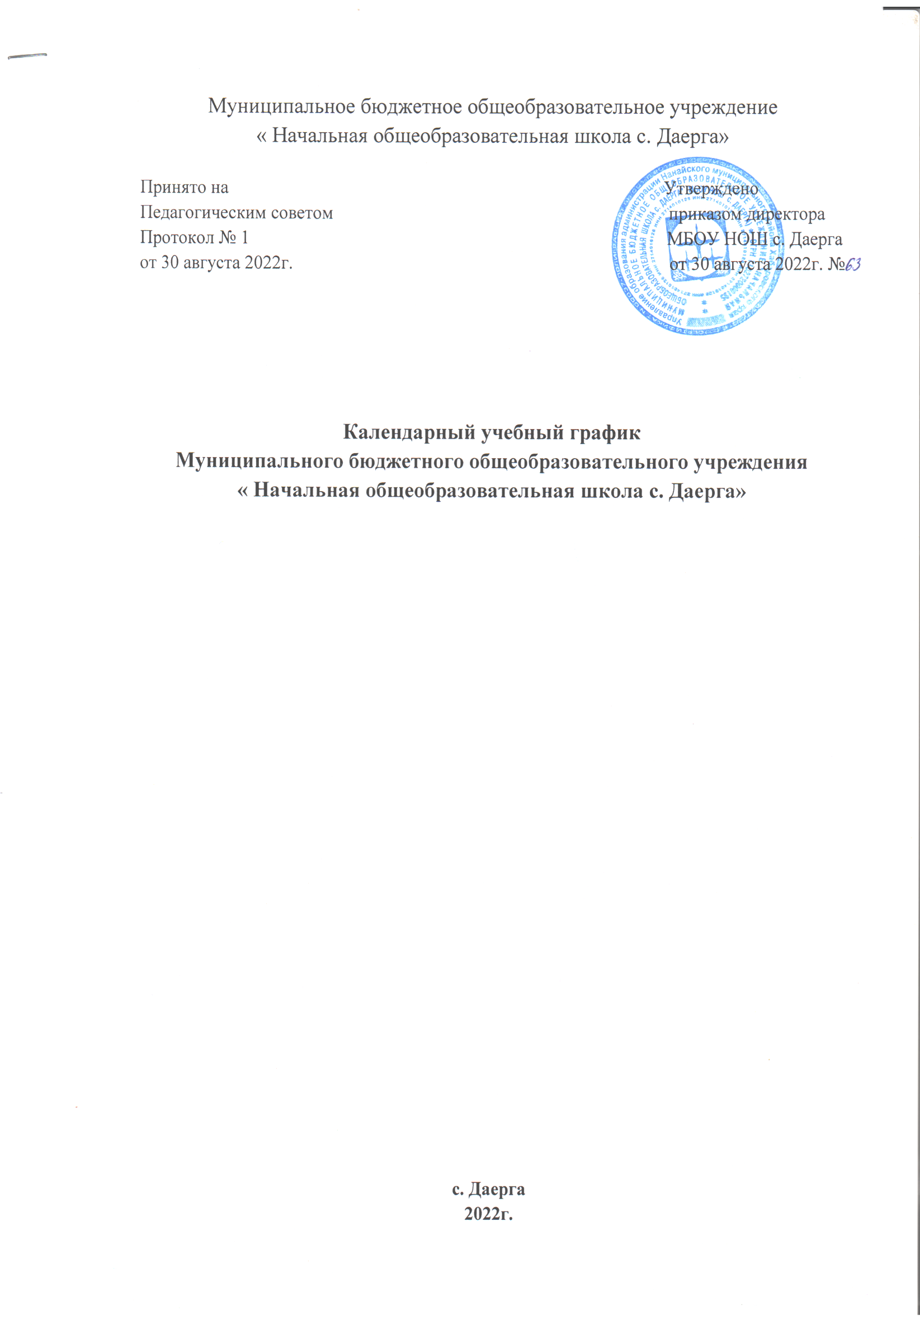
Пояснительная записка
Календарный учебный график является частью основной образовательной программы дошкольного образования и регламентирует общие требования к организации образовательного процесса в 2022 – 2023 учебном году в Муниципальном бюджетном общеобразовательном учреждении « Начальная общеобразовательная школа с. Даерга».
Календарный учебный график МБОУ НОШ с. Даерга разработан в соответствии со следующими нормативными документами:
- Федеральным законам от 29 декабря 2012 года № 273-ФЗ « Об образовании в Российской Федерации»;
- Федеральным законом от 31 июля 2020 года № 304 – ФЗ « О внесении изменения в Федеральный закон « Об образовании в Российской Федерации» по вопросам воспитания обучающихся»;
- Приказом Министерства просвещения Российской Федерации от 31.07. 2020г. № 373 « Об утверждении Порядка организации и осуществления образовательной деятельности по основным образовательным программам дошкольного образования»;
- Приказом Министерства просвещения Российской Федерации от 15.05.2020г. № 236 « Об утверждении Порядка приёма на обучение по образовательным программам дошкольного образования»;
- СанПиНом 2.4.3648-20 « Санитарно – эпидемиологические требования к организациям воспитания и обучения, отдыха и оздоровления детей и молодежи»;
- СаНПиНом 2.4.3685 – 21 « Гигиенические нормативы и требования к обеспечению безопасности и ( или) безвредности для человека факторов среды обитания»;
- СаНПиН 3.1/2.4.3598-20 « Санитарно – эпидемиологические правила к устройству, содержанию и организации работы образовательных организаций и других объектов социальной инфраструктуры для детей и молодёжи в условиях распространения новой коронавирусной инфекции»;
- Федеральным государственным образовательным стандартом дошкольного образования ( утвержден приказом Министерства образования и науки Российской Федерации от 17 октября 2013 г. № 1155);
- Инструктивно – методическим письмом Минобразования РФ от 14 марта 2000 года № 65/23 -16 « О гигиенических требованиях к максимальной нагрузке на детей дошкольного возраста в организованных формах обучения»;
- Уставом учреждения.
Календарный учебный график учитывает в полном объёме возрастные психофизические особенности воспитанников и отвечает требованиям охраны их жизни и здоровья.
Содержание календарного учебного графика включает в себя следующие сведения:
- режим работы учреждения;
- продолжительность учебного года;
- количество недель в учебном году;
- сроки проведения каникул, их начало и окончание;
- сроки проведения мониторинга достижений детьми;
- праздничные дни;
- работа учреждения в летний период, мероприятия.
Годовой календарный учебный график обсуждается и принимается педагогическим советом и утверждается приказом учреждения до начала учебного года.
2. Режим работы учреждения
В календарном учебном графике учтены нерабочие ( выходные и праздничные ) дни.
Режим работы учреждения | 10 часов ( с 7.45. по 17.45)
Продолжительность рабочей недели | 5 дней ( с понедельника по пятницу)
Нерабочие дни | Выходные – суббота, воскресенье и праздничные дни.
Количество возрастных групп | 2
Время работы возрастных групп | 10часов ( с 7.45 по 17.45)

3. Продолжительность учебного года
Учебный год делится на два периода: основной и летний оздоровительный.
Продолжительность учебного года составляет 36 недель ( 1 и 2 полугодия) без учета каникулярного времени и летнего оздоровительного периода, и периода закрытия на ремонтные работы
Учебный год | с 01.09.2022  по 31.05.2023 | 36 недель
1 полугодие | с 01.09.2022  по 31.12.2022 | 17 недель
2 полугодие | с 09.01.2023  по 31.05.2023 | 19 недель
Летний оздоровительный период | с 01.06.2023  по 31.08.2023
Сроки начала и окончания образовательной деятельности | 01.09.2022  31.05.2023
Продолжительность образовательной деятельности | Ранний возраст (2 -3г) – 8-10 минут  Младший возраст ( 3-4 г) – 15 минут  Средний возраст (4-5л) – 20 минут  Старший возраст (5-6л) – 25 минут
Продолжительность перерыва между периодами НОД | Не менее 10 минут
Сроки проведения каникул, их начало | Зимние каникулы – с 31.12.2022 по 08.01.2023  Летние каникулы с 01.06.2023 по 31.08.2023 | 7 недель
Адаптационный период детей раннего возраста | с 01.09.2022 по 30.09.2022
Праздничные дни | с 01.01.2023 по 08.01.2023 – новогодние каникулы  23.02.2023 по 24.02.2023 – День защитников отечества  08.03.2023 – международный женский день  01.05.2023 – Праздник Весны и Труда  08.05.2023 – 09.05.2023 –День Победы  12.06.2023 – День России  04.11.2023- 06.11.2023 – День народного единства

4. Сроки проведения мониторинга достижений детьми
В соответствии с ФГОС ДО целевые ориентиры не подлежат непосредственной оценке, в том числе в виде педагогической диагностики ( мониторинга), и не являются основанием для их формального сравнения с реальными достижениями детей. Однако педагоги в ходе своей работы выстраивают индивидуальную траекторию развития каждого ребенка. Для оценки индивидуального развития проводится педагогическая диагностика ( оценка индивидуального развития дошкольников, связанная с оценкой эффективности педагогических действий и лежащая в основе его дальнейшего планирования) в начале и конце учебного года. Педагогический мониторинг проводится в ходе наблюдений за активностью детей в спонтанной и специальной организованной деятельности.
Мониторинг | Цели | Сроки | Ответственный
Педагогическая диагностика индивидуального развития детей | Оценке подлежит динамика освоения детьми образовательной программы детского сада по всем образовательным областям | 01.09.2022  15.09.2022  18.05.2023  31.05.2023 | воспитатели

